20210122

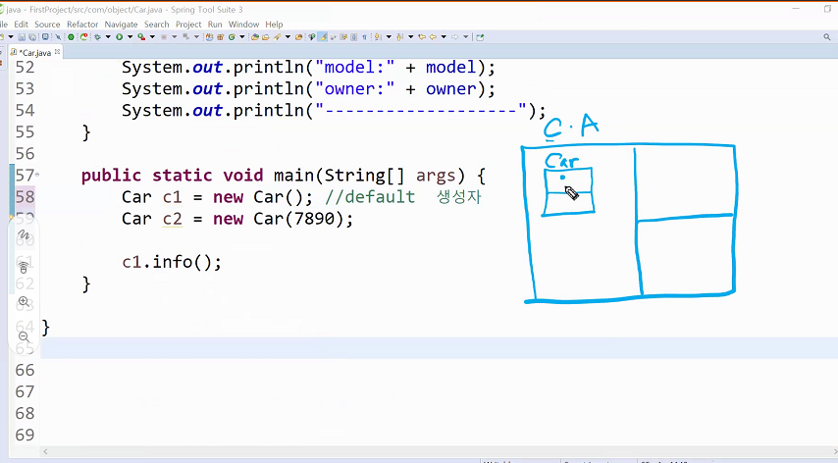

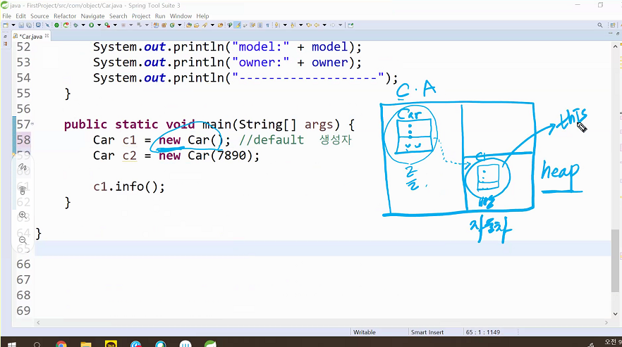

뉴라는 키워드로 힙에 만들어진 대상 이게 this가 된다.

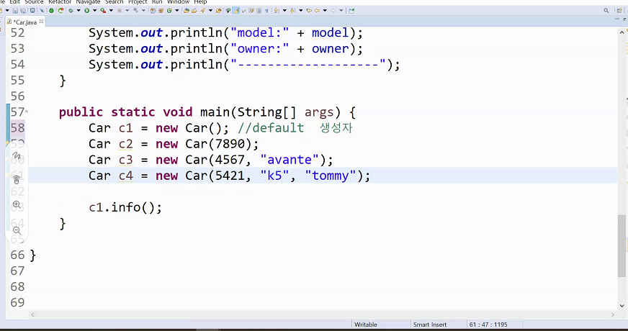

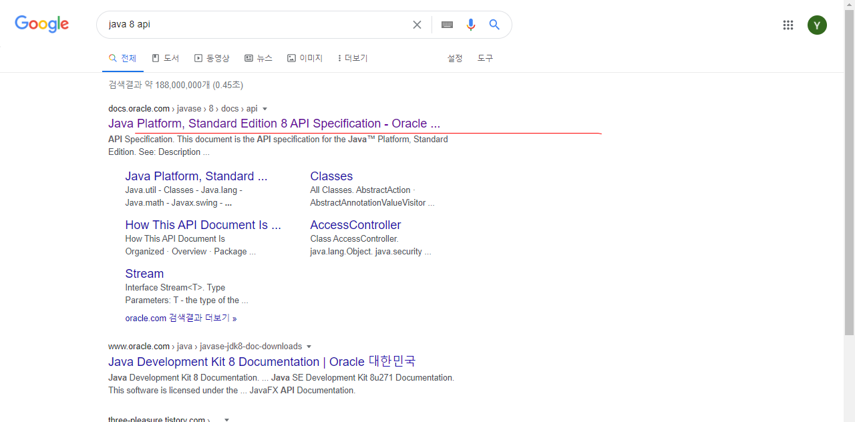

이걸 즐겨찾기 해두라 하신다.

앞으로 api 문서 열라고 하면 저거 열어서 찾아야

첫날 줄루 깔았는데 프로그래밍 할 때 가져다 사용할 수 있는 부품들이 설치됨.

그 설치된 클래스들에 대한 설명임.

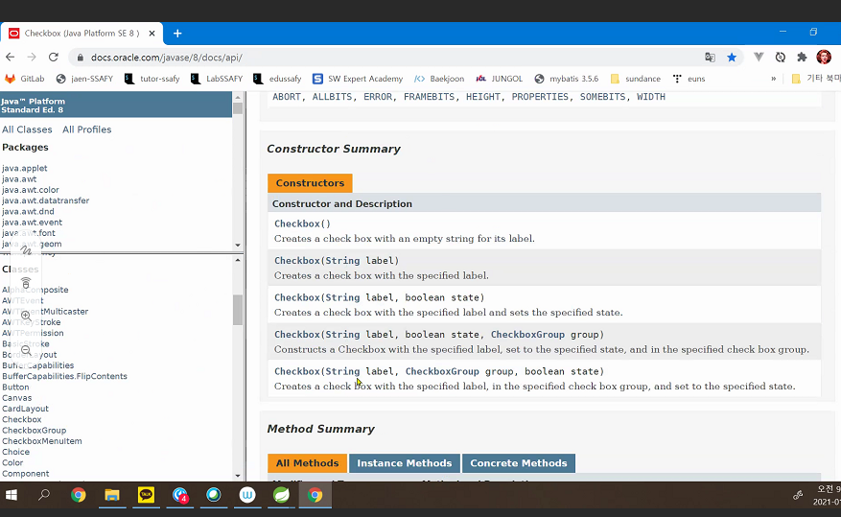

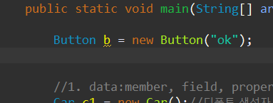

띄우려면 창 하나 만들어야

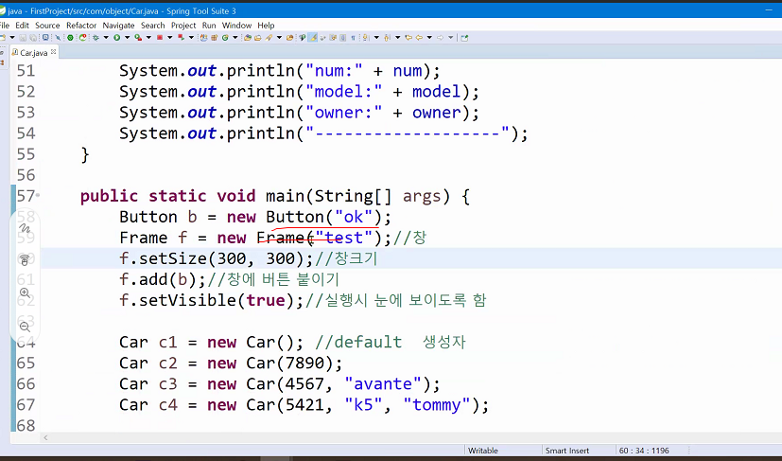

frame, button 얘들도 생성자.



new로 하나 객체 만들고 나머지로 그 new로 만든 객체를 가리킴.

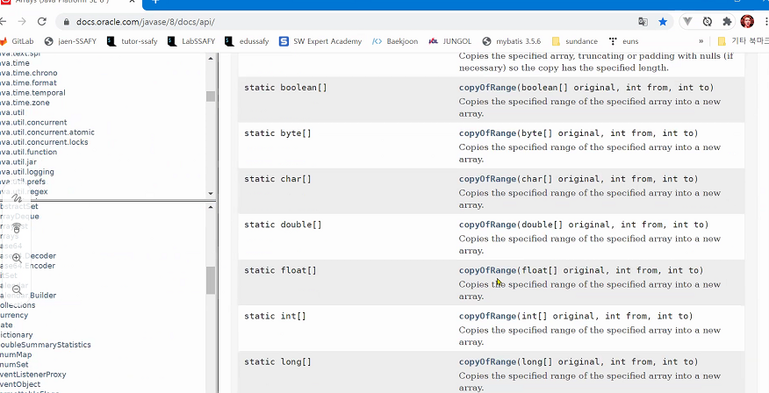

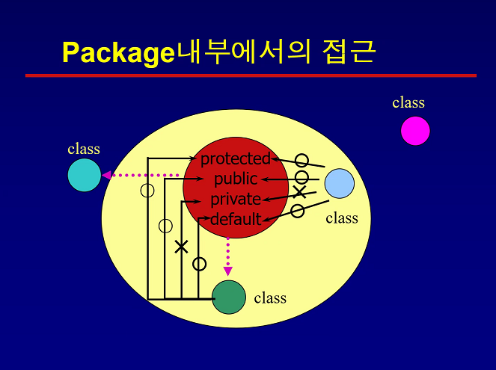

같은 패키지면 어떤 클래스가 가지고 있는 필드

어떤 다른 클래스가 가진 데이터가 있으면 private만 안되고 다른 애들은 접근이 가능하다.

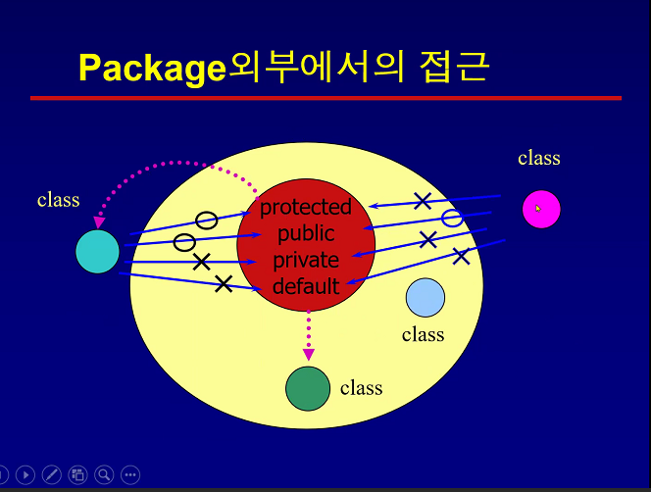

월말 평가 4지선다 해서 다 접근 할 수 있는 거?

public

젤 좁은 애는

private

protected는 부모자식으로 상속만 되어있으면 가능

근데 부모자식이라도 패키지 다르면 디폴트는 안됨.

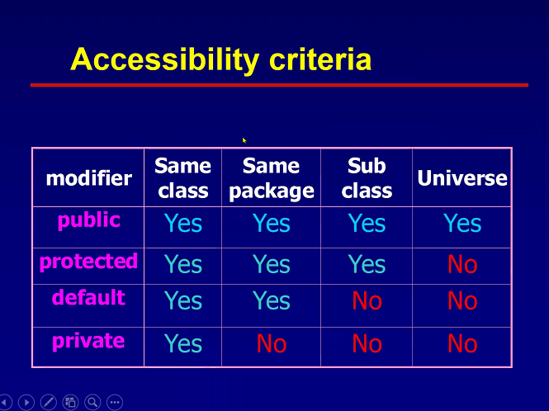

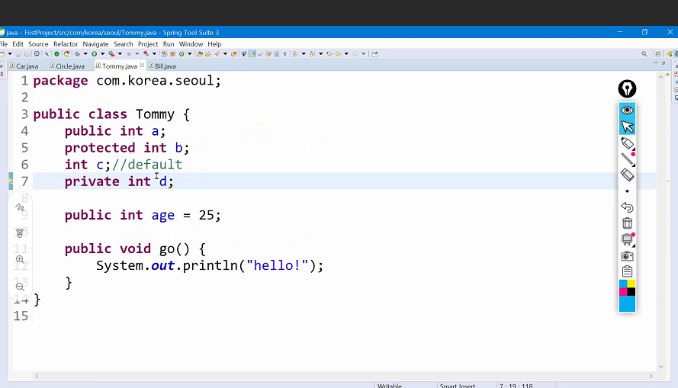

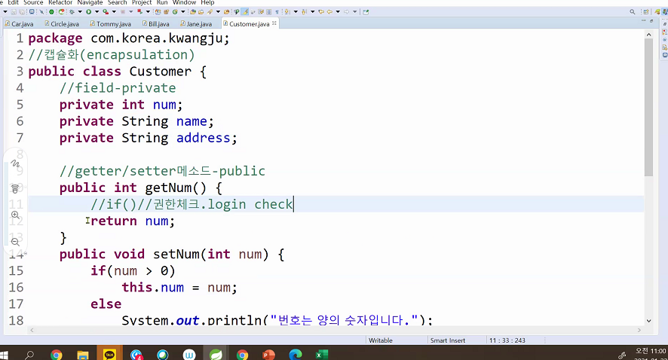

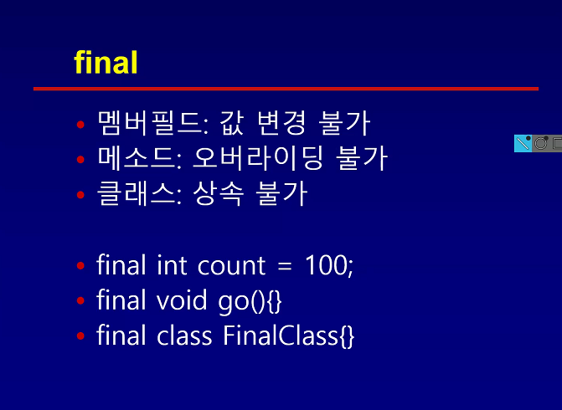

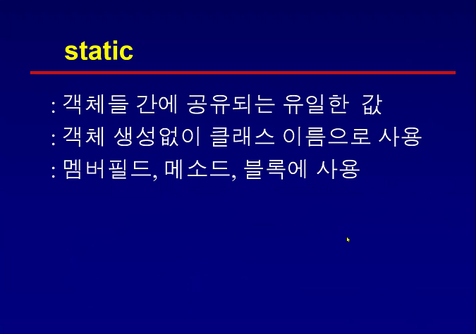

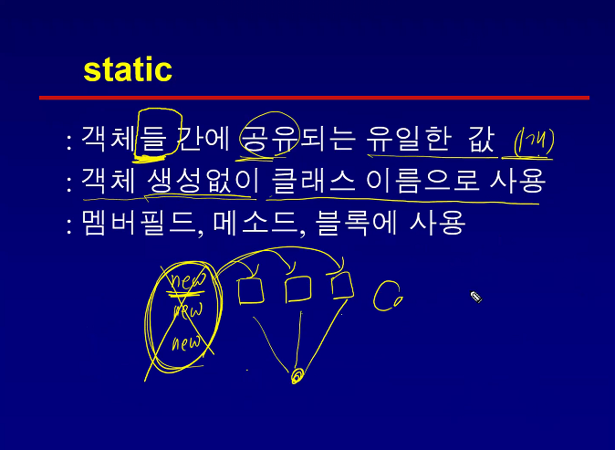

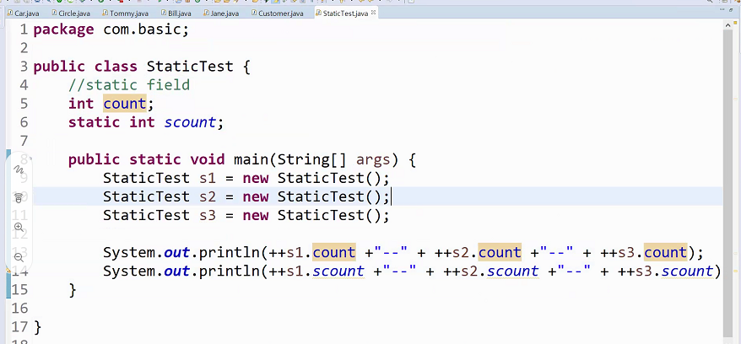

"

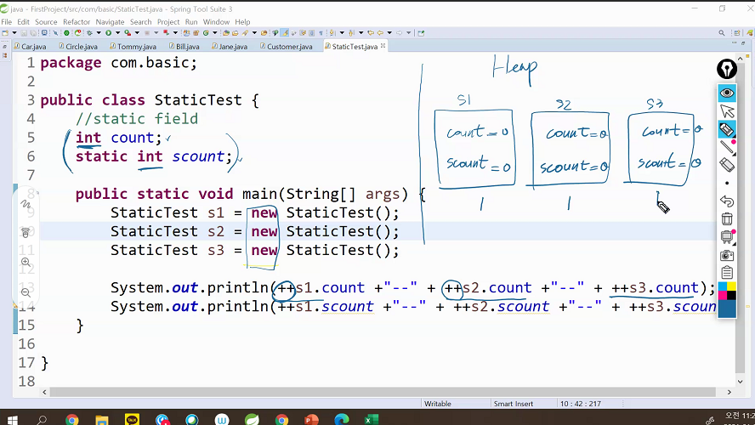

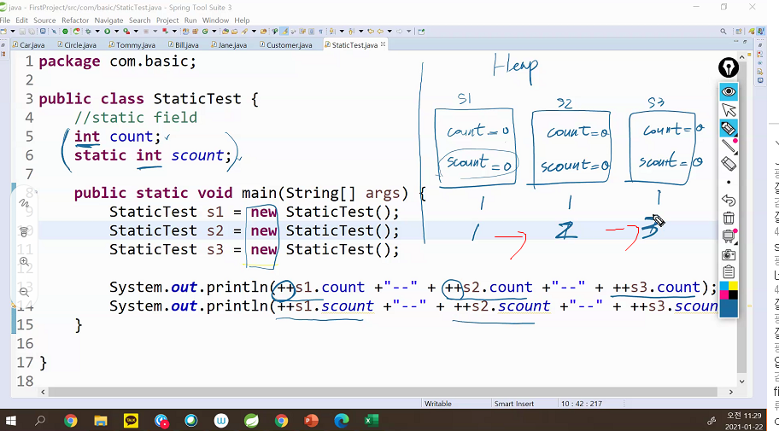

스태틱이라 붙은 애는 아무리 개체를 많이 만들어도 안에 카운트처럼 개체 마다마다 생기는 변수가 아님.

scount는 저기 힙에 있지 않고

클래스 에어리어라는 공간이 있는데 클래스 정보들이 등록이 되는 공간이 있다.

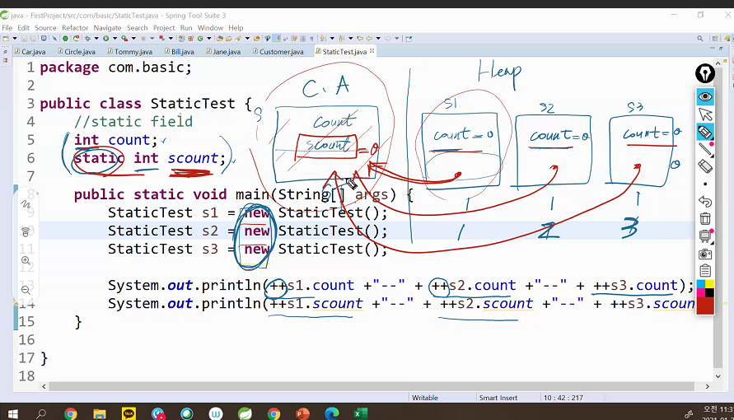

scount를 참조

필드에 있기 있으니까

하지만 개체마다 따로따로 가지는게 아닌 클래스 정보 등록이 될 떄 하나만 생겨서 뉴를 여러 번 해서 개체 만들게 되면 공유해서 쓰는 데이터가 된다.

scount같은 변수들은 클래스가 등록이 될떄 1번만 만들어짐. 이런걸 클래스 변수라고 한다.

클래스가 가지는 변수기 떄문.

그거에 반해 카운트는 개체 마다마다 생성이 됨.

개체라는 (object)를 다른 말로 인스턴스 변수라 부른다.

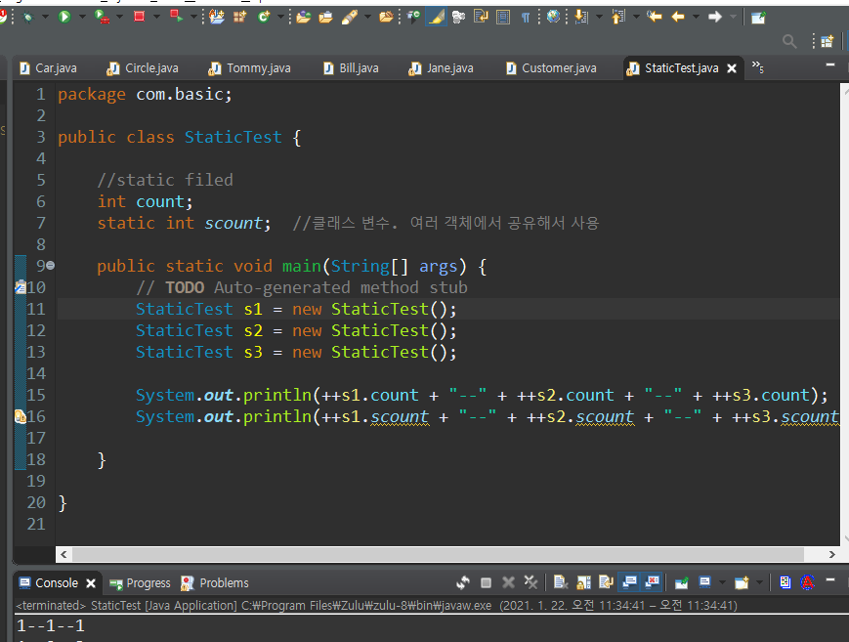

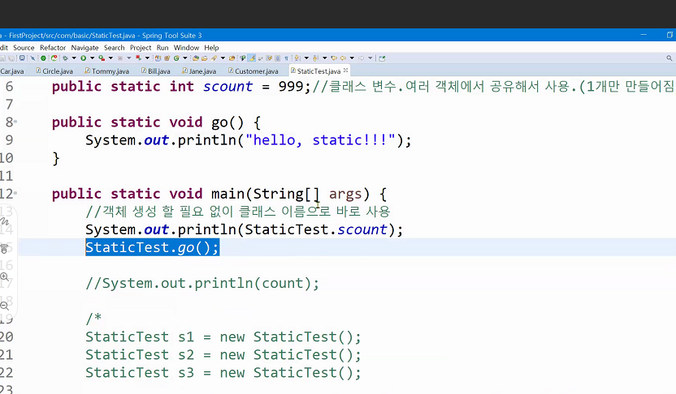

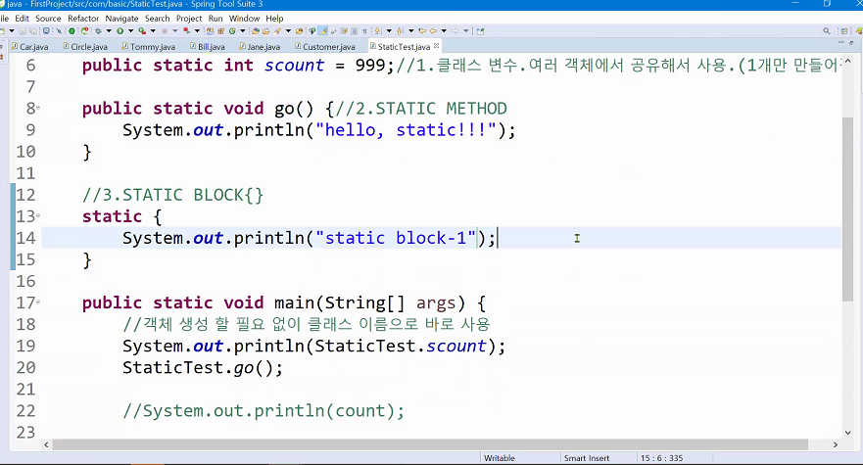

저거 복사해서 메인 뒤에도 붙여주자.

대신 숫자를 2로 바꿔주자

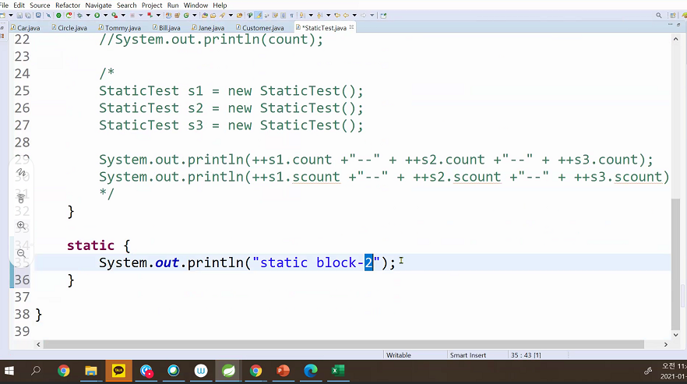

스태틱 블록, 메인

메인이 더 뒤쳐짐.

보통 코드 짤 때 스태틱 블록이 많지는 않은데 가끔 나옴.

메인에서 어떤 작업 하기 전에 준비 작업 시켜둠.

그리고 메인에서 작업하는 경우에 스태틱 블록 사용.

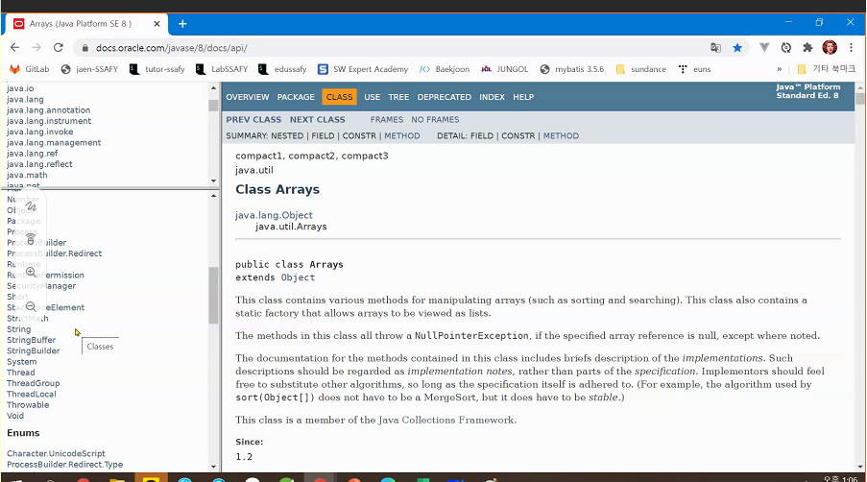

임포트 되지 않아도 자동으로 임포트 되는 패키지? = > java.lang 패키지

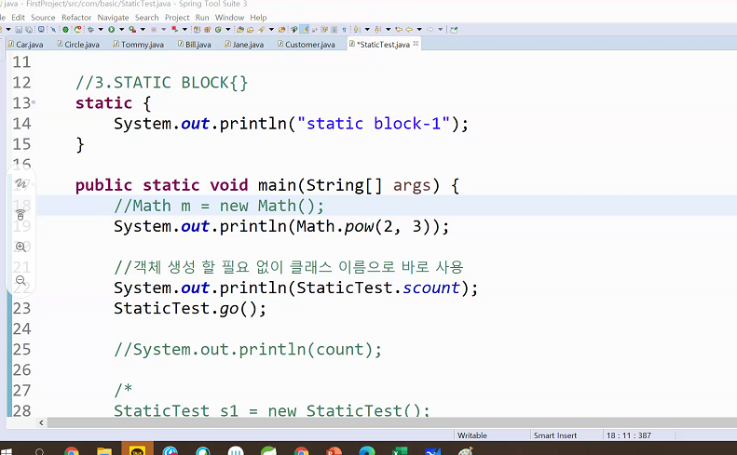

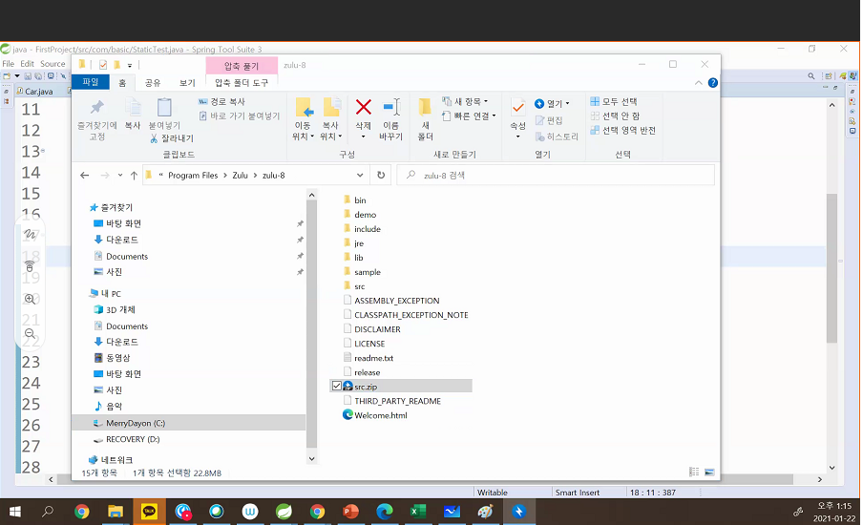

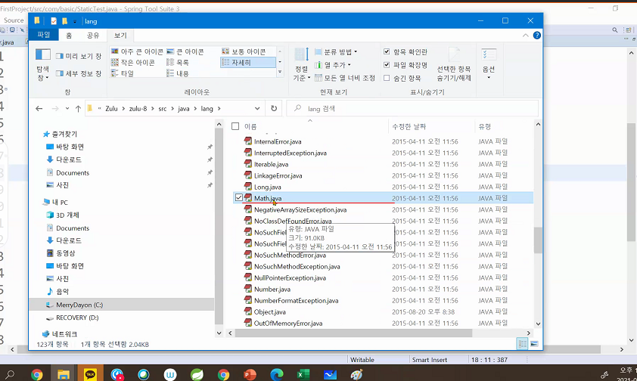

소스 열어보면?

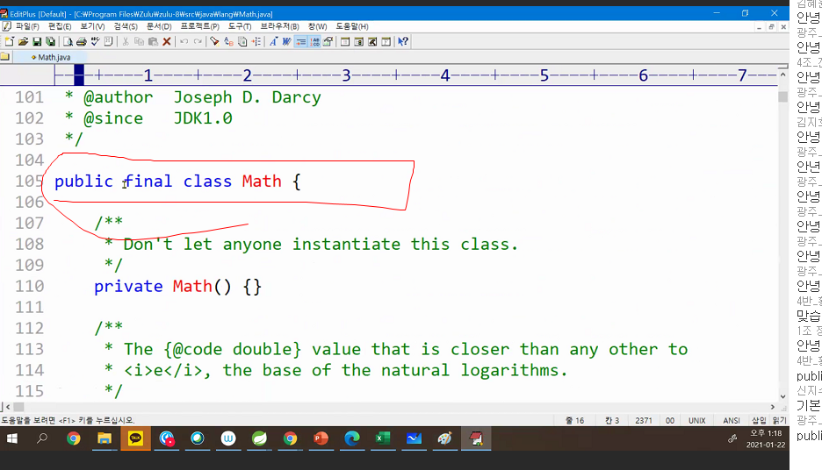

110번 라인 보자

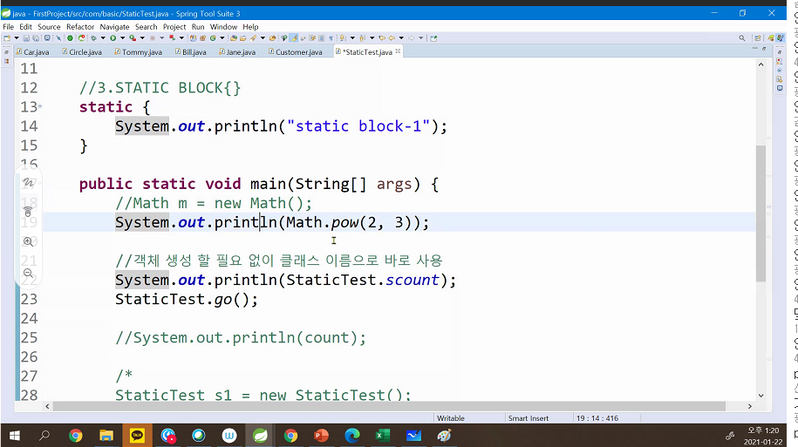

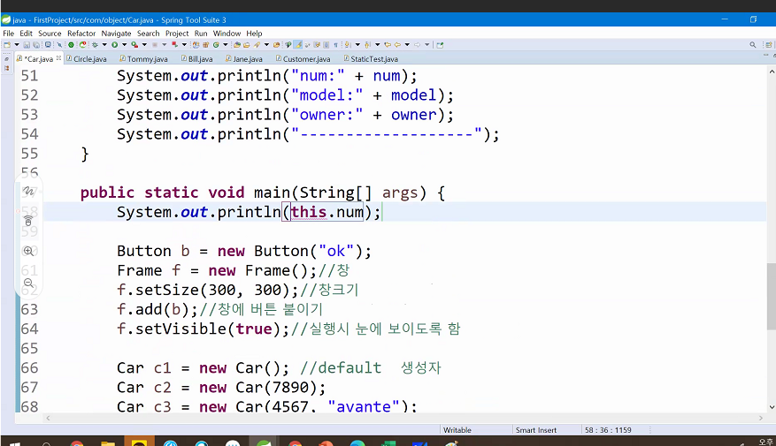

메모리에 클래스 정보가 다 등록이 됨.

스태틱이라는 애가 메모리에 생겨나는 시점과this라는 생겨나는 시점이 차이가 남.

this가 늦게 생김.

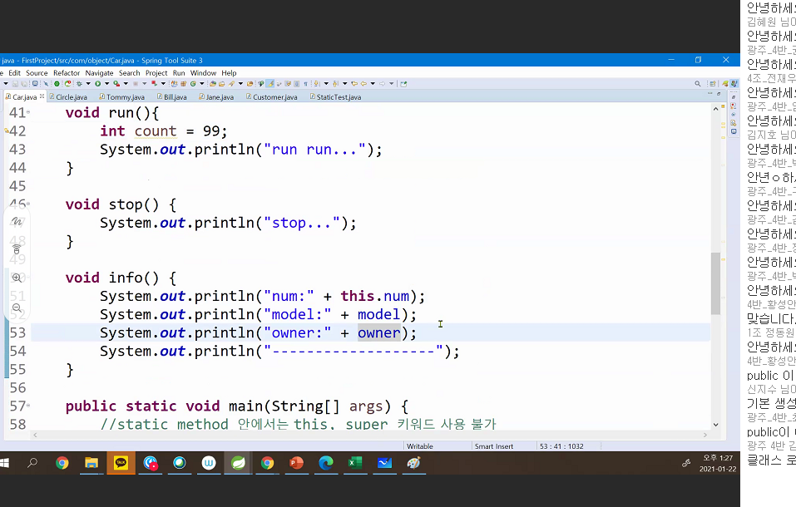

스태틱 붙어있는 메서드 쓰면 시간차 나서 못쓴다.

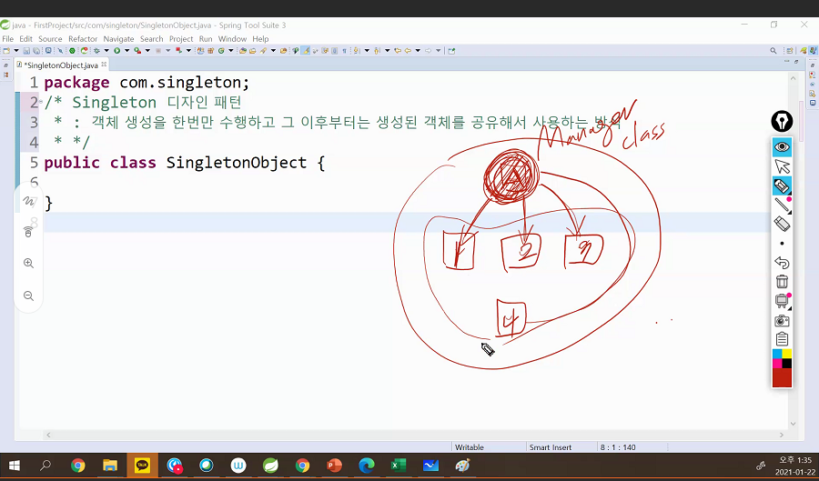

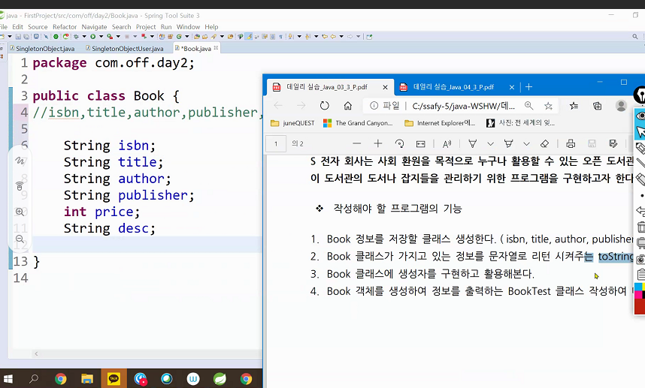

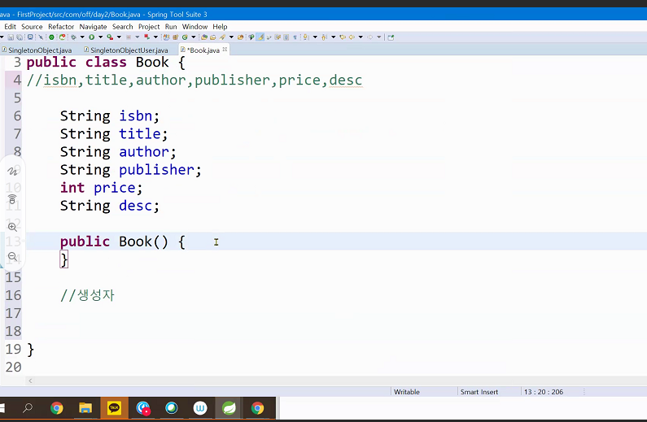

제너레이터에서 게터세터 다 풀고 만듬

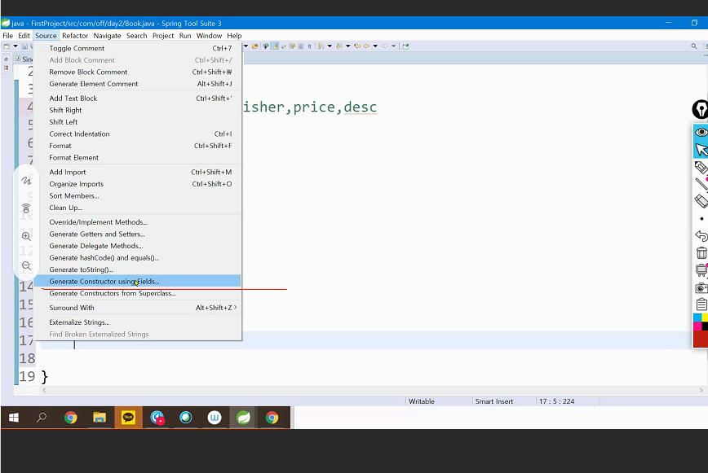

이번엔 다 체크

super는 지금 없어도 됨.

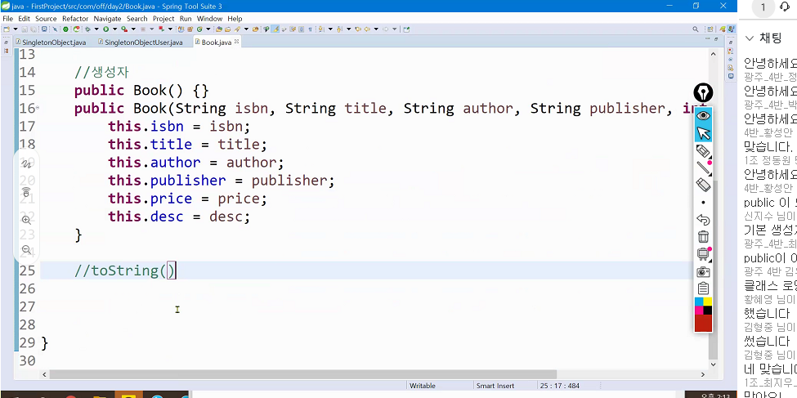

시험에선 book에서 phone 이렇게 바뀌거나 class 바뀜 그대로 옮기면 됨.

대신에 아이템이 달라짐.

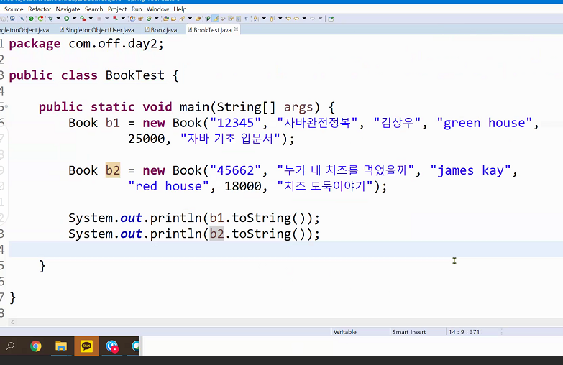

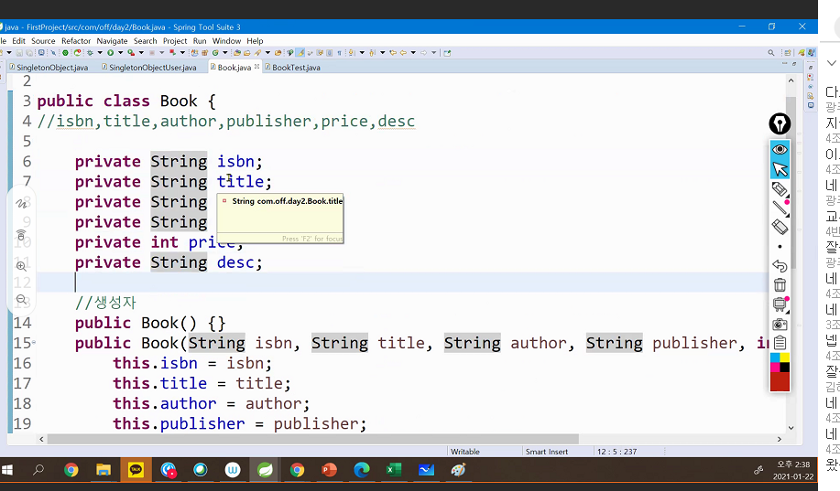

나중에 채점시 private 붙였나 , getter, setter 붙였나 이러넉 다 확인.

게터세터까지가 인캡슐레이션!

생성자 제대로 만들었나

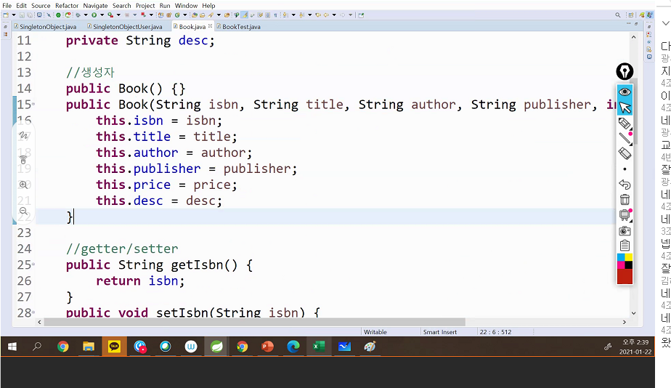

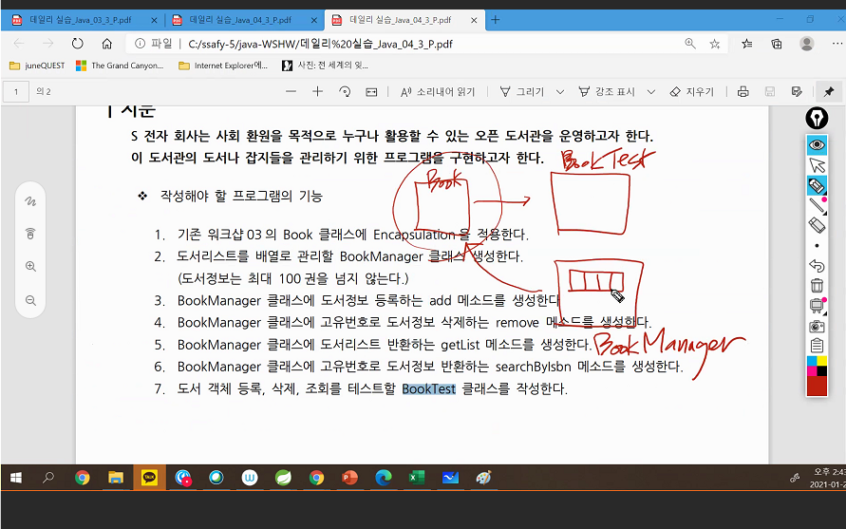

북매니저는 배열 가져서 북 등록시키고 삭제하고

북테스트에는 매니저 생성

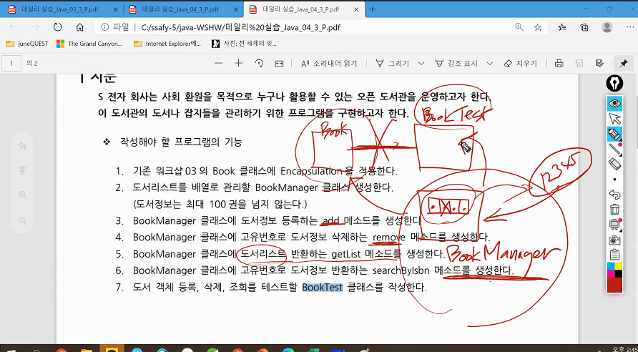

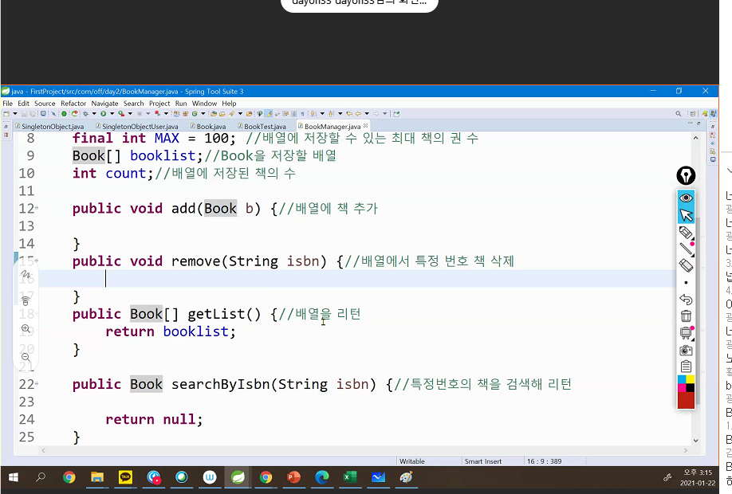

북테스트에서 매니저한테 북을 넘겨줘야됨(add해달라고)

매니저 만든 다음 매니저를 통해서 해야됨. 북도 만들긴해야됨.

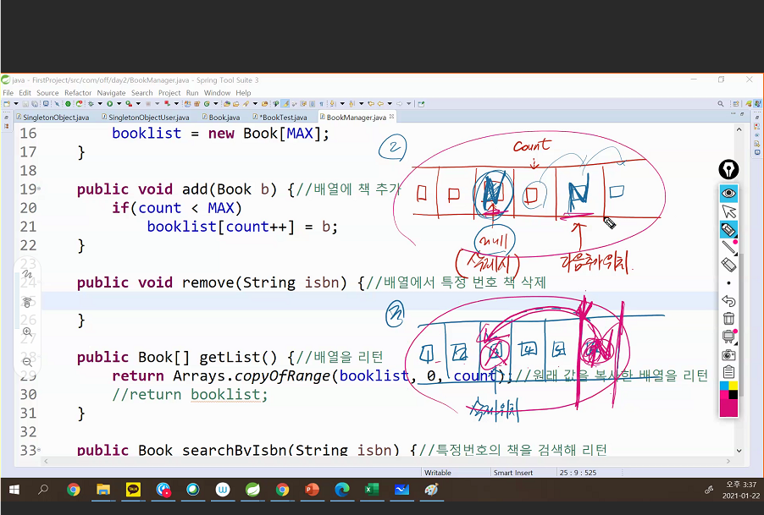

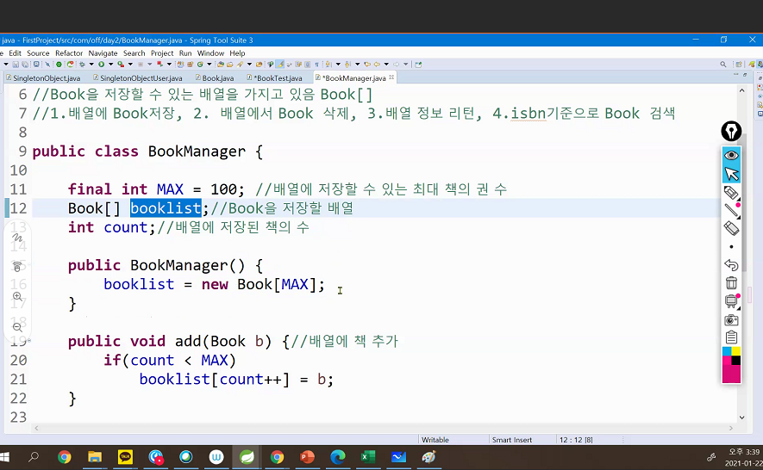

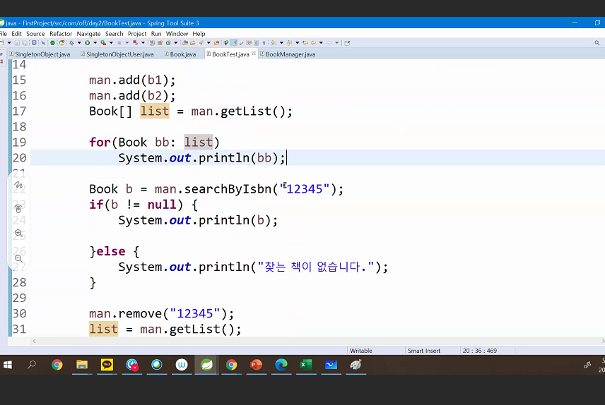

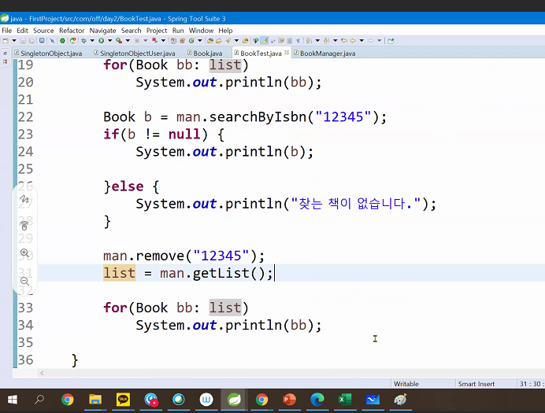

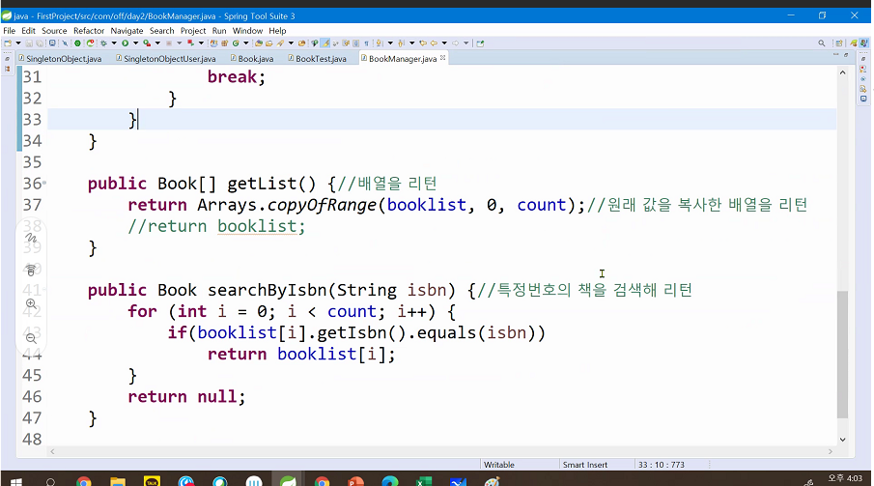

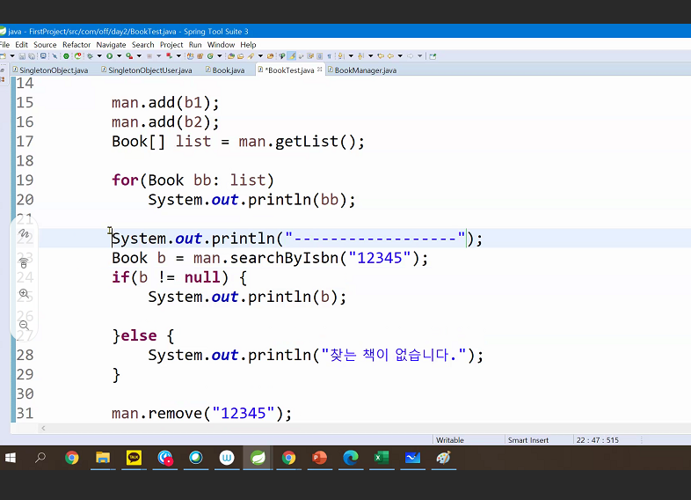

시험 문제가 이정도

앞에 2문제는 2차원 배열가지고 하는거

2차원 배열 접근 (빌딩 같은거 2문제)

남은 하나는 클래스 3개 가지고 만드는거 (북,ㅁ ㅐ니저 테스트)

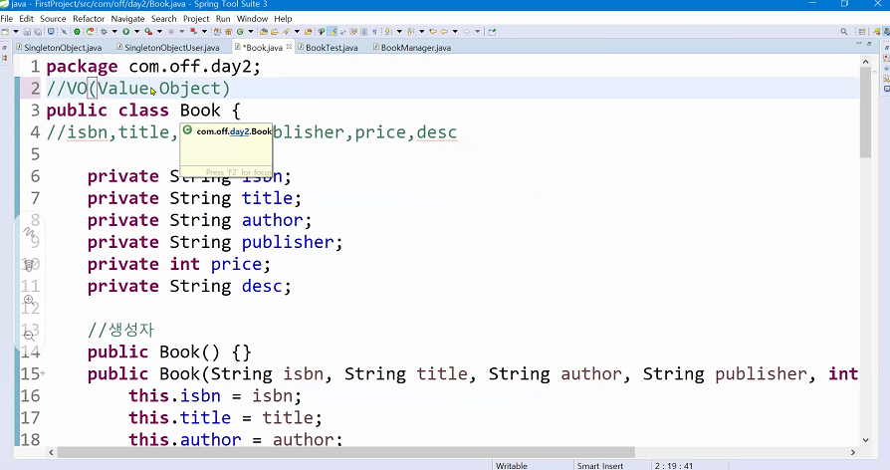

값을 저장하는 게 목적.

그래서 이런 애들은 생긴걸 보면 필드가 있고

생성자 이고, 게터세터 투스트링 까지 있는 애들을 개체는 개체인데 어떤 값을 저장하는게 목적이라 VO라 부른다.

매니저 같은 애들은 값을 저장하는 게 목적이 아니라 아까 만든 VO를 매니징 하는게 목적.

관리하는게 목적이라 vo라 부르지는 않음.

이런 애들은 dao라 부름.

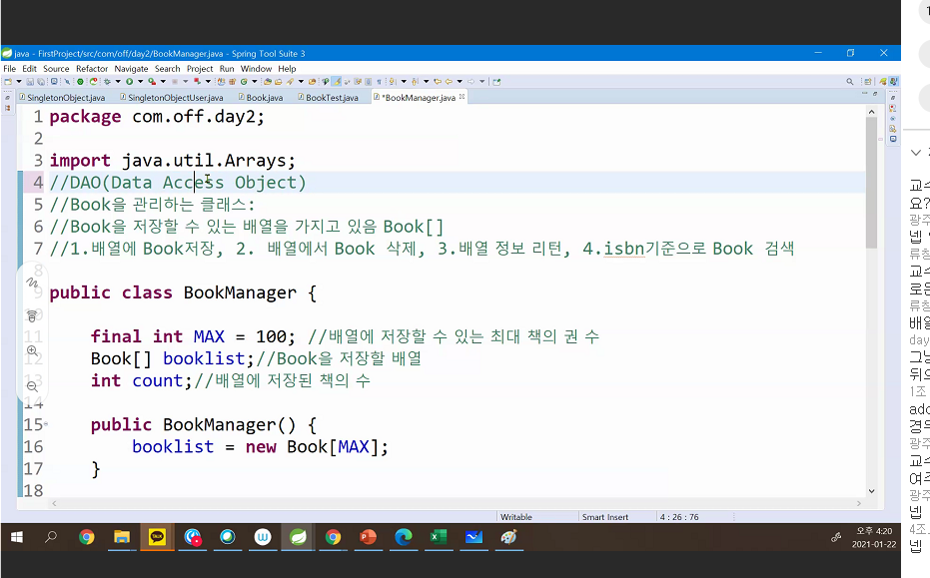

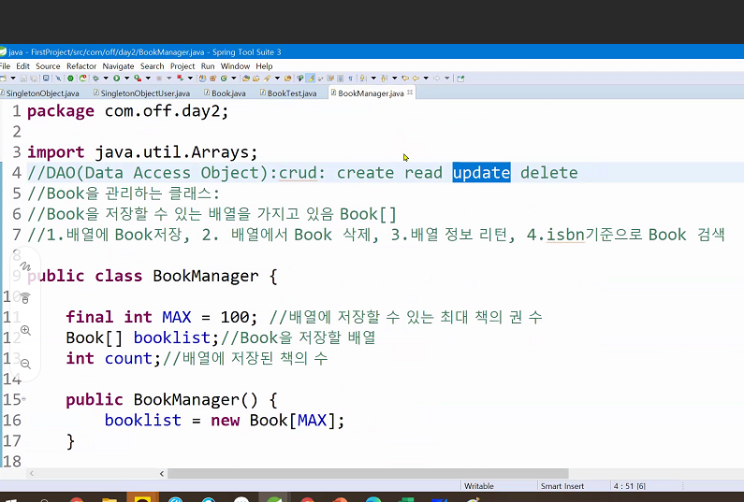

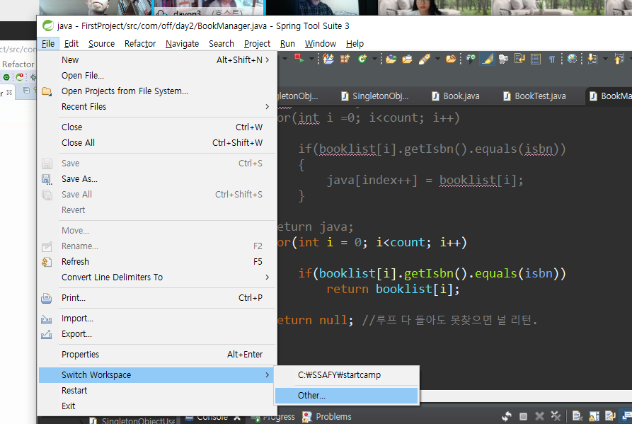

C;//ssafy//test로 가자

실습에서 isbn이나 검색하는거나 업데이트나 수정

상품의 번호랑 자격을 주면 그 번호의 상품을 찾아서 그 내용으로 수정.

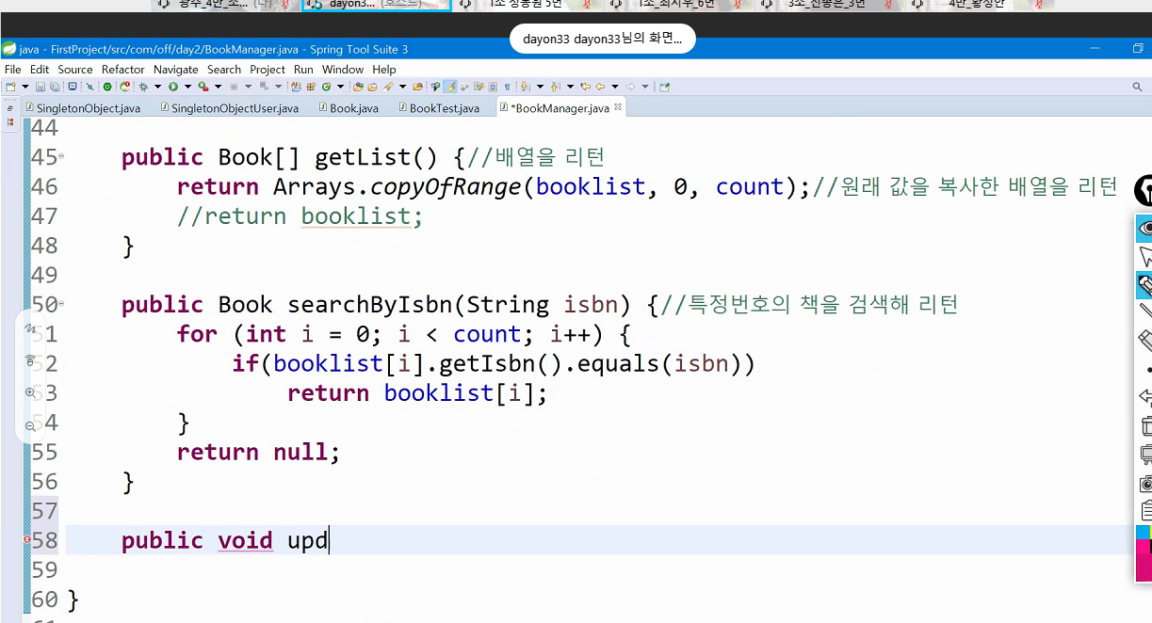

매니저한테 싱글톤패턴 적용시켜서 넣어라

혹시나 싱글턴 패턴이 기억 잘 안나면 순수하게 로직만 신경써도 되긴함.

싱글턴 패턴 쓰는 이유?

